УТВЕРЖДАЮ  Глава города Бердска  ___________________Е.А.Шестернин  «______»__________________2019 г. |  | СОГЛАСОВАНО  Заместитель главы администрации (по вопросам экономического развития)  _____________________ Ж.С.Шурова  «______»___________________2019 г.
АУКЦИОН № 5

ДОКУМЕНТАЦИЯ ОБ АУКЦИОНЕ
на право заключения договоров на размещение нестационарных торговых объектов на территории города Бердска:

ЛОТ № 1 в районе дома № 90 по ул. Ленина (площадь Горького), площадь нестационарного торгового объекта (елочный базар) 35,0 кв.м., специализация нестационарного торгового объекта (ассортимент реализуемой продукции) «натуральные хвойные деревья»;
ЛОТ № 2 в районе дома № 69а по ул. Островского (площадь Горького), площадь нестационарного торгового объекта (елочный базар) 35,0 кв.м., специализация нестационарного торгового объекта (ассортимент реализуемой продукции) «натуральные хвойные деревья»;
ЛОТ № 3 ООТ «Черемушная» (в районе капитальных гаражей), площадь нестационарного торгового объекта (елочный базар) 35,0 кв.м., специализация нестационарного торгового объекта (ассортимент реализуемой продукции) «натуральные хвойные деревья»;
ЛОТ № 4 в районе дома № 4 по ул. Рогачева, площадь нестационарного торгового объекта (елочный базар) 35,0 кв.м., специализация нестационарного торгового объекта (ассортимент реализуемой продукции) «натуральные хвойные деревья»;
ЛОТ № 5 в районе дома № 170 по ул. Островского, площадь нестационарного торгового объекта (елочный базар) 30,0 кв.м., специализация нестационарного торгового объекта (ассортимент реализуемой продукции) «натуральные хвойные деревья»;
ЛОТ № 6 в районе дома № 11 по ул. Ленина, площадь нестационарного торгового объекта (елочный базар) 25,0 кв.м., специализация нестационарного торгового объекта (ассортимент реализуемой продукции) «натуральные хвойные деревья»;
ЛОТ № 7 в районе дома № 40 по ул. Пирогова (ДЦ «Октябрь»), площадь нестационарного торгового объекта (елочный базар) 25,0 кв.м., специализация нестационарного торгового объекта (ассортимент реализуемой продукции) «натуральные хвойные деревья».

Организатор аукциона: отдел промышленности, торговли и развития предпринимательства администрации города Бердска.

г.Бердск, 2019 г.
СОДЕРЖАНИЕ ДОКУМЕНТАЦИИ ОБ АУКЦИОНЕ
на право заключения договоров на размещение нестационарных торговых объектов на территории города Бердска

Наименование разделов и положений

Извещение о проведении аукциона
Раздел I. Общие сведения
- Общие положения об аукционе
- Сведения о предмете аукциона
Раздел II. Условия участия в аукционе
- Требования к участникам аукциона
- Условия допуска к участию в аукционе
Раздел III. Подача заявок и допуск заявителя к участию в аукционе. Проведение аукциона. Заключение договора
1. Порядок подачи заявок на участие в аукционе
2. Порядок допуска заявителя к участию в аукционе
3. Порядок проведения аукциона
4. Заключение договора по результатам аукциона
Приложение № 1 (Сведения о предмете договора)
Приложение № 2 (Информационная карта аукциона)
Приложение № 3 (Форма заявки на участие в аукционе)
Приложение № 4 (Проект договора)
Приложение № 5 (Технические условия на благоустройство и присоединение к улично-дорожной сети города Бердска)
Приложение № 6 (Типовые Эскизные проекты нестационарного торгового объекта)
Приложение № 7 (Схема планировочной организации прилегающего земельного участка)

Извещение
о проведении открытого аукциона № 5 на право заключения договоров на размещение нестационарных торговых объектов на территории города Бердска

- Организатор аукциона (уполномоченный орган):
Наименование: Отдел промышленности, торговли и развития предпринимательства администрации города Бердска (ОПТиРП администрации г. Бердска)
Адрес: 633010, город Бердск, улица М. Горького, 9 (кабинет №5)
Телефон: 8 (38341) 3-08-00, 2-00-26
Интернет – сайт: http://berdsk.nso.ru
E-mail: optrp@berdskadm.ru
Контактное лицо: Абельганс Евгений Александрович
Телефон: 8 (38341) 3-08-00, 2-00-26
- Специализированная организация: не привлекается.
- Основание для проведения аукциона: постановление администрации города Бердска от 07.11.2019 № 3634 «О подготовке и проведении аукциона № 5 на право заключения договоров на размещение нестационарных торговых объектов, расположенных на территории города Бердска».
- Предмет аукциона: право на размещение нестационарных торговых объектов (далее – НТО) без предоставления земельного участка на территории города Бердска в соответствии с нижеприведенной таблицей:
№ лота | № НТО в схеме | Тип НТО | Количество НТО | Площадь НТО, кв.м. | Специализация | Период функционирования | Местоположение НТО
 |  |  |  | Площадь земельного участка, кв.м | Специализация | Период функционирования | Местоположение НТО
1 | 241 | елочный  базар | 1 | 35,0 | натуральные хвойные деревья | сезонно: декабрь | в районе дома № 90 по ул. Ленина (площадь Горького)
 |  |  |  | 35,0 | натуральные хвойные деревья | сезонно: декабрь | в районе дома № 90 по ул. Ленина (площадь Горького)
2 | 242 | елочный  базар | 1 | 35,0 | натуральные хвойные деревья | сезонно: декабрь | в районе дома № 69а по ул. Островского (площадь Горького)
 |  |  |  | 35,0 | натуральные хвойные деревья | сезонно: декабрь | в районе дома № 69а по ул. Островского (площадь Горького)
3 | 243 | елочный  базар | 1 | 35,0 | натуральные хвойные деревья | сезонно: декабрь | ООТ «Черемушная» (в районе капитальных гаражей)
 |  |  |  | 35,0 | натуральные хвойные деревья | сезонно: декабрь | ООТ «Черемушная» (в районе капитальных гаражей)
4 | 245 | елочный базар | 1 | 35,0 | натуральные хвойные деревья | сезонно: декабрь | в районе дома № 4 по ул. Рогачева
 |  |  |  | 35,0 | натуральные хвойные деревья | сезонно: декабрь | в районе дома № 4 по ул. Рогачева
5 | 246 | елочный базар | 1 | 30,0 | натуральные хвойные деревья | сезонно: декабрь | в районе дома № 170 по ул. Островского
 |  |  |  | 30,0 | натуральные хвойные деревья | сезонно: декабрь | в районе дома № 170 по ул. Островского
6 | 247 | елочный базар | 1 | 25,0 | натуральные хвойные деревья | сезонно: декабрь | в районе дома № 11 по ул. Ленина
 |  |  |  | 25,0 | натуральные хвойные деревья | сезонно: декабрь | в районе дома № 11 по ул. Ленина
7 | 248 | елочный базар | 1 | 25,0 | натуральные хвойные деревья | сезонно: декабрь | в районе дома № 40 по ул. Пирогова (ДЦ «Октябрь»)
 |  |  |  | 25,0 | натуральные хвойные деревья | сезонно: декабрь | в районе дома № 40 по ул. Пирогова (ДЦ «Октябрь»)
Срок действия договоров:
Договор на размещение нестационарного торгового объекта заключается в пределах периода функционирования объекта, указанного в настоящем извещении, по согласованию с победителем аукциона, сроком действия на 16 дней.
- Начальная цена предмета аукциона (начальный размер платы за весь период размещения НТО):
Лот № 1. 3010 (три тысячи десять) рублей;
Лот № 2. 2990 (две тысячи девятьсот девяносто) рублей;
Лот № 3. 2857 (две тысячи восемьсот пятьдесят семь) рублей;
Лот № 4. 2951 (две тысячи девятьсот пятьдесят один) рубль;
Лот № 5. 2570 (две тысячи пятьсот семьдесят) рублей;
Лот № 6. 2779 (две тысячи семьсот семьдесят девять) рублей;
Лот № 7. 2323 (две тысячи триста двадцать три) рубля.
Срок и порядок внесения итоговой цены предмета аукциона:
Плата за размещение объекта вносится не позднее 25 декабря 2019 года.
Источник формирования начальной цены предмета аукциона: расчет произведен согласно методике расчета начальной цены права на заключение договора на размещение нестационарного торгового объекта в соответствии с постановлением администрации города Бердска от 24.04.2017 № 1085 «Об утверждении Положения о размещении нестационарных торговых объектов без предоставления земельного участка на территории города Бердска».
- «Шаг» аукциона: устанавливается в пределах пяти процентов начальной цены предмета аукциона:
Лот № 1. 151 (сто пятьдесят один) рубль;
Лот № 2. 150 (сто пятьдесят) рублей;
Лот № 3. 143 (сто сорок три) рубля;
Лот № 4. 148 (сто сорок восемь) рублей;
Лот № 5. 129 (сто двадцать девять) рублей;
Лот № 6. 139 (сто тридцать девять) рублей;
Лот № 7. 116 (сто шестнадцать) рублей.
- Требования к содержанию и уборке территории: установлены согласно постановлению администрации города Бердска от 24.04.2017 № 1085 «Об утверждении Положения о размещении нестационарных торговых объектов без предоставления земельного участка на территории города Бердска», решению Совета депутатов города Бердска от 19.06.2018 № 172«Об утверждении Правил благоустройства на территории города Бердска», а также иных норм и правил в сфере благоустройства, установленных действующим законодательством.
- Возможность подключения нестационарного торгового объекта к сетям инженерно-технического обеспечения: технические условия подключения нестационарного торгового объекта (далее – НТО) к сетям инженерно-технического обеспечения получаются правообладателем права на размещение НТО.
Подключение НТО на территории города Бердска к электроэнергии осуществляется после согласования и на условиях организации, в распоряжении которой находятся линии электропередачи.
- Форма, порядок, место, дата и время начала и окончания приёма заявок на участие в аукционе (в отношении каждого лота): приём заявок на участие в аукционе осуществляется нарочно в письменном виде, заявки с документами принимаются в рабочие дни с 09-00 до 17-00 часов местного времени, пятница и предпраздничные дни с 09-00 до 16-00 часов местного времени, обед с 12-00 до 13-00 часов местного времени, по адресу: 633010, г.Бердск, ул. М. Горького, 9, администрация города Бердска, каб. 5, с 11.11.2019 года по 10.12.2019 года. В последний день приема заявок заявки принимаются до 15-00 часов местного времени.
- Задаток на участие в аукционе (в отношении каждого лота): для участия в аукционе претендент обеспечивает поступление задатка на счет организатора аукциона. Сумма задатка составляет 100% от суммы начальной цены предмета аукционов в отношении каждого лота в следующем размере:
Лот № 1. 3010 (три тысячи десять) рублей;
Лот № 2. 2990 (две тысячи девятьсот девяносто) рублей;
Лот № 3. 2857 (две тысячи восемьсот пятьдесят семь) рублей;
Лот № 4. 2951 (две тысячи девятьсот пятьдесят один) рубль;
Лот № 5. 2570 (две тысячи пятьсот семьдесят) рублей;
Лот № 6. 2779 (две тысячи семьсот семьдесят девять) рублей;
Лот № 7. 2323 (две тысячи триста двадцать три) рубля.
Сумма задатка для участия в аукционе в отношении каждого лота НДС не облагается. Задаток должен поступить на счет организатора аукциона до дня окончания приема заявок и документов для участия в аукционе, а именно до 10.12.2019 года. Непредставление претендентом документа, подтверждающего перечисление суммы задатка, а также не поступление задатка на счет организатора аукциона, считается существенным отклонением от требований и условий настоящего аукциона и ведет к отказу признания заявителя (претендента) участником аукциона.
Реквизиты для перечисления задатка:
Получатель платежа: Сибирское ГУ Банка России г. Новосибирска
БИК банка получателя: 045004001
Номер расчетного счета: 40302810850043000477
Получатель: УФК по Новосибирской области (Администрация города Бердска, л/с 05513064890)
ИНН 5445113914 КПП 544501001
ОКТМО 50708000.
Порядок возврата задатка: в соответствии с настоящей документацией об аукционе.
- Дата, место и время проведения аукциона:
Место проведения аукциона: Новосибирская область, г.Бердск, ул.М.Горького, 9, конференц-зал администрации.
Дата и время проведения: 12.12.2019 года в 09-00 часов местного времени.
- Порядок проведения аукциона:
Документация об аукционе размещена на сайте администрации города Бердска http://berdsk.nso.ru и доступна без взимания платы. Документация об аукционе на бумажном носителе выдается претенденту без взимания платы на основании письменного обращения претендента в течение 2-х рабочих дней с даты получения такого обращения.
Организатор аукциона вправе отказаться от проведения аукциона не позднее, чем за три календарных дня до дня проведения аукциона.
Организатор аукциона в течение трех рабочих дней со дня размещения сообщения об отказе в проведении аукциона обязан известить претендентов на участие в аукционе, подавших заявки, о своем отказе в проведении аукциона и в течение трех дней возвратить таким претендентам внесенные задатки. Извещение об отказе размещается на сайте администрации города Бердска http://berdsk.nso.ru.

Раздел I. Общие сведения

- Общие положения об аукционе
- Настоящий открытый аукцион проводится в соответствии с нормами Гражданского кодекса Российской Федерации, постановлением администрации города Бердска от 24.04.2017 № 1085 «Об утверждении Положения о размещении нестационарных торговых объектов без предоставления земельного участка на территории города Бердска», а также иными нормативными правовыми актами, регулирующими отношения, связанные с предметом настоящего аукциона.
- Основание для проведения аукциона: постановление администрации города Бердска от 07.11.2019 № 3634 «О подготовке и проведении аукциона № 5 на право заключения договоров на размещение нестационарных торговых объектов, расположенных на территории города Бердска».
- Организатор аукциона отдел промышленности, торговли и развития предпринимательства администрации города Бердска.
- Организатор аукциона проводит аукцион в соответствии с условиями и положениями настоящей документации об аукционе, в день, час и по адресу, указанными в приложении № 2 к документации об аукционе.
- Протоколы, составленные в ходе проведения аукциона, заявки на участие в аукционе, документация об аукционе, изменения, внесенные в документацию об аукционе, а также аудиозапись аукциона хранятся Организатором аукциона не менее трех лет.

- Сведения о предмете аукциона
- Предметом аукциона является право на размещение НТО без предоставления земельного участка на территории города Бердска в местах указанных в приложении № 1 к документации об аукционе.
- Начальная цена предмета аукциона, требования к содержанию и уборке территории, наличие возможности подключения нестационарного торгового объекта к сетям инженерно-технического обеспечения указаны в приложении № 2 к документации об аукционе.
Источник формирования начальной цены предмета аукциона: расчет произведен согласно методике расчета начальной цены права на заключение договора на размещение нестационарного торгового объекта утвержденной постановлением администрации города Бердска от 24.04.2017 № 1085 «Об утверждении Положения о размещении нестационарных торговых объектов без предоставления земельного участка на территории города Бердска».

Раздел II. Условия участия в аукционе

- Требования к участникам аукционов
- Участником аукциона может быть любое юридическое лицо независимо от организационно-правовой формы, формы собственности, места нахождения, а также места происхождения капитала или крестьянское (фермерское) хозяйство или физическое лицо, зарегистрированное в качестве индивидуального предпринимателя претендующего на заключение договора.
- Плата за участие в аукционе не взимается.
- Стоимость и порядок выдачи документации об аукционе на бумажном носителе указаны в приложении № 2 к документации об аукционе. Предоставление документации об аукционе в форме электронного документа осуществляется без взимания платы.
- Заявитель самостоятельно несет все расходы, связанные с подготовкой и подачей заявки на участие в аукционе.
- Проект договора на размещение НТО приведен в приложении № 4 к документации об аукционе.
- Для участия в аукционе претендентобеспечивает перечисление задатка в отношении каждого лота на счет организатора аукциона. Сумма задатка составляет 100% от суммы начальной цены предмета аукциона в отношении каждого лота в размере указанном в приложении № 1 к документации об аукционе.
Сумма задатка для участия в аукционе в отношении каждого лота НДС не облагается. Исполнение обязанности по внесению суммы задатка третьими лицами при отсутствии надлежащим образом оформленной доверенности не допускается. Внесение суммы задатка третьими лицами не является оплатой задатка. Перечисленные денежные средства иными лицами, кроме заявителя, будут считаться ошибочно перечисленными денежными средствами и возвращены на счет плательщика. Задаток должен поступить на счет Организатора аукциона до дня окончания приема заявок и документов для участия в аукционе.
Непредставление претендентом в составе заявки документа, подтверждающего перечисление суммы задатка, а также не поступление задатка на счет Организатора аукциона в установленный извещением о проведение аукциона срок, считается существенным отклонением от требований и условий настоящей документации об аукционе и ведет к отказу признания заявителя (претендента) участником аукциона.
- Место, день и время начала и окончания приема заявок на участие в аукционе указаны в приложении № 2 к документации об аукционе.
- В случае установления факта недостоверности сведений, содержащихся в документах, представленных заявителем в составе заявки на участие в аукционе, аукционная комиссия отстраняет такого заявителя от участия аукционе.

Раздел III. Подача заявок и допуск Заявителя к участию в аукционе. Проведение аукциона. Заключение договора

- Порядок подачи заявок на участие в аукционе
- Заявитель подает заявку на участие в аукционе в письменной форме согласно условиям и требованиям, предусмотренным настоящей документацией об аукционе.
От имени заявителя может действовать иное уполномоченное лицо. При этом на уполномоченное лицо должна быть надлежащим образом оформлена доверенность. Доверенность на право подачи заявки и документов на право участия в аукционе от имени юридического лица оформляется на бланке организации-заявителя (при наличии), за подписью руководителя или иного лица, уполномоченного законом и учредительными документами организации-заявителя, либо оформляется нотариально (для индивидуальных предпринимателей и крестьянского (фермерского) хозяйства).
- Заявка на участие в аукционе, подготовленная заявителем, а также вся корреспонденция и документация, связанная с заявкой на участие в аукционе, которыми обмениваются заявитель и Организатор аукциона, должны быть написаны на русском языке.
- Заявка на участие в аукционе, которую представляет заявитель в соответствии с настоящей документацией об аукционе, должна быть подготовлена строго в соответствии с требованиями настоящей документации об аукционе, по форме в соответствии с приложением № 3 к документации об аукционе.
Также для участия в аукционе заявители представляют в установленный в извещении о проведении аукциона срок документы, указанные в приложении № 2 к документации об аукционе. Сведения, которые содержатся в заявке с прилагаемыми к ней документами, указанными в приложении № 2 к документации об аукционе, не должны допускать двусмысленного толкования.
- Представленные в составе заявки на участие в аукционе документы не возвращаются заявителю, кроме отозванных заявителями заявок на участие в аукционе в соответствии с пп.7 п.1 разд. III настоящей документации об аукционе. Заявка на участие в аукционе, поступившая по истечении срока ее приема, возвращается заявителю в день ее поступления.
- Заявитель вправе подать только одну заявку на каждый лот аукциона.
При подаче двух или более заявок на участие в аукционе в отношении одного и того же лота одним заявителем при условии, что поданные ранее заявки таким заявителем не отозваны, все заявки на участие в аукционе, поданные заявителем в отношении данного лота, не рассматриваются и возвращаются заявителю.
Прием заявок на участие в аукционе прекращается в срок, указанный в извещении о проведении аукциона.
- При приеме заявки регистрируются Организатором в журнале регистрации заявок на участие в аукционе в порядке поступления заявок. Лицо, осуществляющее подачу заявки, должно иметь при себе документ, удостоверяющий личность. Запись регистрации заявки на участие в аукционе включает регистрационный номер заявки, наименование заявителя, дату, время, способ подачи, фамилию, имя, отчество, реквизиты документа, удостоверяющего личность подавшего заявку. По требованию заявителя Организатор выдает расписку о получении документов с указанием даты и времени их получения, а также регистрационного номера заявки на участие в аукционе.
- Заявитель имеет право отозвать принятую Организатором аукциона заявку на участие в аукционе до дня окончания срока приема заявок, уведомив об этом в письменной форме Организатора аукциона. Организатор аукциона обязан возвратить заявителю внесенный им задаток в течение трех рабочих дней со дня поступления уведомления об отзыве заявки. В случае отзыва заявки заявителем позднее дня окончания срока приема заявок задаток возвращается в порядке, установленном для участников аукциона.

- Порядок допуска заявителя к участию в аукционе
- Заявитель не допускается к участию в аукционе по следующим основаниям:
- непредставление необходимых для участия в аукционе документов указанных в приложении № 2 к документации об аукционе или представление недостоверных сведений. Подача заявки и документов лицом, не уполномоченным заявителем на осуществление таких действий, является предоставлением недостоверных сведений;
- не поступление задатка на счет, указанный в извещении о проведении аукциона, на дату рассмотрения заявок на участие в аукционе;
- наличие сведений в реестре недобросовестных участников аукциона о заявителе, об учредителях (участниках), о членах коллегиальных исполнительных органов заявителя, лицах, исполняющих функции единоличного исполнительного органа заявителя, являющегося юридическим лицом.
- Отказ в допуске к участию в торгах по иным основаниям, кроме указанных в пп.1 п.2 разд.III настоящей документации об аукционе оснований, не допускается.
- Организатор аукциона ведет протокол рассмотрения заявок на участие в аукционе, который должен содержать сведения о заявителях, допущенных к участию в аукционе и признанных участниками аукциона, датах подачи заявок, внесенных задатках, а также сведения о заявителях, не допущенных к участию в аукционе, с указанием причин отказа в допуске к участию в нем. Заявитель, признанный участником аукциона, становится участником аукциона с даты подписания организатором аукциона протокола рассмотрения заявок.
- Заявителям, признанным участниками аукциона, и заявителям, не допущенным к участию в аукционе, организатор аукциона направляет уведомления о принятых в отношении них решениях.
- Организатор аукциона обязан вернуть внесенный задаток заявителю, не допущенному к участию в аукционе, в течение трех рабочих дней со дня оформления протокола приема заявок на участие в аукционе.
- В случае, если в аукционе участвовал только один участник или при проведении аукциона не присутствовал ни один из участников аукциона, аукцион признается несостоявшимся.
- В случае если аукцион признан несостоявшимся по причине, указанной в пп.6 п.2 разд.III настоящей документации об аукционе, единственный участник вправе, а Организатор аукциона обязан заключить договор на размещение нестационарного торгового объекта по начальной цене аукциона.

- Порядок проведения аукциона
- В аукционе могут участвовать только заявители, признанные участниками аукциона.
Заявители, признанные участниками аукциона, проходят процедуру регистрации участников аукциона в день проведения аукциона в течение 30 (тридцати) минут до начала проведения аукциона, указанного в извещении. Для регистрации участник (представитель участника) аукциона обязан иметь при себе документ, удостоверяющий личность. Представитель участника аукциона должен иметь документ, подтверждающий полномочие представлять интересы участника на аукционе (выписка из протокола общего собрания участников (акционеров)/решение об избрании исполнительного органа юридического лица, заверенные подписью руководителя организации и печатью организации либо оригинал доверенности). Доверенность от имени юридического лица оформляется надлежащим образом на бланке организации-участника, за подписью уполномоченного лица, скрепленной печатью организации-участника (при наличии), либо оформляется нотариально (для индивидуальных предпринимателей и крестьянского (фермерского) хозяйства).
- Аукцион проводится путем повышения начальной цены предмета аукциона, указанной в извещении о проведение аукциона, на «шаг аукциона».
- Перед началом аукциона аукционист озвучивает правила проведения аукциона.
Аукцион проводится в следующем порядке:
- аукцион начинается с объявления аукционистом начала проведения аукциона, начальной цены предмета аукциона, «шага аукциона»;
- участник аукциона поднимает карточку в случае, если он согласен заключить договор по объявленной цене, увеличенной в соответствии с «шагом аукциона»;
- аукцион считается оконченным, если после объявления аукционистом последнего предложения о цене договора остается один участник аукциона с поднятой карточкой. В этом случае аукционист объявляет об окончании проведения аукциона (лота), последнее и предпоследнее предложения о цене договора, номер карточки и наименование победителя аукциона и участника аукциона, сделавшего предпоследнее предложение о цене договора.
- Победителем аукциона признается лицо, выразившее свое согласие на заключение договора по наиболее высокой цене предмета аукциона.
В случае если после объявления начальной цены предмета аукциона ни один из участников не заявил о своем намерении приобрести предмет аукциона, победителем признается участник аукциона, чья заявка на участие в аукционе поступила первой.
- Организатор аукциона ведет аудиозапись процедуры аукциона.
- Результаты аукциона оформляются протоколом, который составляет Организатор аукциона. Протокол о результатах аукциона составляется в двух экземплярах, один из которых передается победителю аукциона, а второй остается у Организатора аукциона. В протоколе указываются:
- сведения о месте, дате и времени проведения аукциона;
- предмет аукциона, в том числе сведения о месте размещения, типе, количестве, специализации и площади нестационарного торгового объекта и земельного участка;
- сведения об участниках аукциона, о начальной цене предмета аукциона, последнем и предпоследнем предложениях о цене предмета аукциона;
- наименование и место нахождения (для юридического лица), фамилия, имя и (при наличии) отчество, место жительства (для гражданина) победителя аукциона и иного участника аукциона, который сделал предпоследнее предложение о цене предмета аукциона;
- сведения о последнем предложении, о цене предмета аукциона (размер ежегодной арендной платы или размер первого арендного платежа).
- В течение пяти рабочих дней со дня подписания протокола о результатах аукциона организатор аукциона обязан возвратить задатки лицам, участвовавшим в аукционе, но не победившим в нем.
- Информация о результатах аукциона размещается Организатором аукциона в течение трех дней со дня подписания протокола о результатах аукциона на сайте администрации города Бердска http://berdsk.nso.ru.

- Заключение договора по результатам аукциона
- Организатор торгов направляет победителю аукциона или единственному принявшему участие в аукционе его участнику три экземпляра подписанного проекта договора на размещение нестационарного торгового объекта (далее – договор) в десятидневный срок со дня составления протокола о результатах аукциона. При этом договор заключается по цене, предложенной победителем аукциона, или в случае заключения договора с единственным принявшим участие в аукционе его участником по начальной цене предмета аукциона.
К договору прилагаются рекомендованный тип эскизного проекта нестационарного торгового объекта в соответствии с условиями аукционной документации, схема планировочной организации прилегающего земельного участка, техническими условиями на благоустройство и присоединение к улично-дорожной сети города Бердска в соответствии со схемой размещения нестационарных торговых объектов.
- Если договор в течение 5 дней со дня направления победителю аукциона проекта договора не был им подписан, организатор аукциона направляет указанный договор иному участнику аукциона, который сделал предпоследнее предложение о цене предмета аукциона, по цене, предложенной победителем аукциона, при этом денежные средства, внесенные в качестве задатка, лицу, уклонившемуся от заключения договора, не возвращаются.
Указанная в настоящем пункте информация размещается на официальном сайте администрации города Бердска http://berdsk.nso.ru.

Приложение № 1
к документации об аукционе

СВЕДЕНИЯ
о предмете договора

Предмет договора (аукциона): право на размещение нестационарного торгового объекта (в отношении каждого лота) без предоставления земельного участка на территории города Бердска в соответствии с нижеприведенной таблицей:
№ лота | № НТО в схеме | Тип НТО | Количество НТО | Площадь НТО, кв.м. | Специализация | Период функционирования | Местоположение НТО
 |  |  |  | Площадь земельного участка, кв.м | Специализация | Период функционирования | Местоположение НТО
1 | 241 | елочный  базар | 1 | 35,0 | натуральные хвойные деревья | сезонно: декабрь | в районе дома № 90 по ул. Ленина (площадь Горького)
 |  |  |  | 35,0 | натуральные хвойные деревья | сезонно: декабрь | в районе дома № 90 по ул. Ленина (площадь Горького)
2 | 242 | елочный  базар | 1 | 35,0 | натуральные хвойные деревья | сезонно: декабрь | в районе дома № 69а по ул. Островского (площадь Горького)
 |  |  |  | 35,0 | натуральные хвойные деревья | сезонно: декабрь | в районе дома № 69а по ул. Островского (площадь Горького)
3 | 243 | елочный  базар | 1 | 35,0 | натуральные хвойные деревья | сезонно: декабрь | ООТ «Черемушная» (в районе капитальных гаражей)
 |  |  |  | 35,0 | натуральные хвойные деревья | сезонно: декабрь | ООТ «Черемушная» (в районе капитальных гаражей)
4 | 245 | елочный базар | 1 | 35,0 | натуральные хвойные деревья | сезонно: декабрь | в районе дома № 4 по ул. Рогачева
 |  |  |  | 30,0 | натуральные хвойные деревья | сезонно: декабрь | в районе дома № 4 по ул. Рогачева
5 | 246 | елочный базар | 1 | 30,0 | натуральные хвойные деревья | сезонно: декабрь | в районе дома № 170 по ул. Островского
 |  |  |  | 25,0 | натуральные хвойные деревья | сезонно: декабрь | в районе дома № 170 по ул. Островского
6 | 247 | елочный базар | 1 | 25,0 | натуральные хвойные деревья | сезонно: декабрь | в районе дома № 11 по ул. Ленина
 |  |  |  | 25,0 | натуральные хвойные деревья | сезонно: декабрь | в районе дома № 11 по ул. Ленина
7 | 248 | елочный базар | 1 | 25,0 | натуральные хвойные деревья | сезонно: декабрь | в районе дома № 40 по ул. Пирогова (ДЦ «Октябрь»)
 |  |  |  | 25,0 | натуральные хвойные деревья | сезонно: декабрь | в районе дома № 40 по ул. Пирогова (ДЦ «Октябрь»)

Срок действия договоров:
Договор на размещение нестационарного торгового объекта заключается в пределах периода функционирования объекта, указанного в настоящем извещении, по согласованию с победителем аукциона, сроком действия на 16 дней.

Приложение № 2
к документации об аукционе

ИНФОРМАЦИОННАЯ КАРТА АУКЦИОНА

№ | Наименование разделов | Содержание разделов
 | - Организатор аукциона | отдел промышленности, торговли и развития предпринимательства администрации города Бердска (ОПТиРП администрации г. Бердска)  Адрес: 633010, город Бердск, улица М. Горького, 9 (кабинет № 5)  Телефон: 8 (38341) 3-08-00, 2-00-26  Интернет – сайт: http://berdsk.nso.ru  E-mail: optrp@berdskadm.ru  Контактное лицо: Абельганс Евгений Александрович  Телефон: 8 (38341) 3-08-00, 2-00-26
 | - Специализи-  рованная организация | не привлекается
 | Предмет аукциона | ЛОТ № 1 в районе дома № 90 по ул. Ленина (площадь Горького), площадь нестационарного торгового объекта (елочный базар) 35,0 кв.м., специализация нестационарного торгового объекта (ассортимент реализуемой продукции) «натуральные хвойные деревья»;  ЛОТ № 2 в районе дома № 69а по ул. Островского (площадь Горького), площадь нестационарного торгового объекта (елочный базар) 35,0 кв.м., специализация нестационарного торгового объекта (ассортимент реализуемой продукции) «натуральные хвойные деревья»;  ЛОТ № 3 ООТ «Черемушная» (в районе капитальных гаражей), площадь нестационарного торгового объекта (елочный базар) 35,0 кв.м., специализация нестационарного торгового объекта (ассортимент реализуемой продукции) «натуральные хвойные деревья»;  ЛОТ № 4 в районе дома № 4 по ул. Рогачева, площадь нестационарного торгового объекта (елочный базар) 35,0 кв.м., специализация нестационарного торгового объекта (ассортимент реализуемой продукции) «натуральные хвойные деревья»;  ЛОТ № 5 в районе дома № 170 по ул. Островского, площадь нестационарного торгового объекта (елочный базар) 30,0 кв.м., специализация нестационарного торгового объекта (ассортимент реализуемой продукции) «натуральные хвойные деревья»;  ЛОТ № 6 в районе дома № 11 по ул. Ленина, площадь нестационарного торгового объекта (елочный базар) 25,0 кв.м., специализация нестационарного торгового объекта (ассортимент реализуемой продукции) «натуральные хвойные деревья»;  ЛОТ № 7 в районе дома № 40 по ул. Пирогова (ДЦ «Октябрь»), площадь нестационарного торгового объекта (елочный базар) 25,0 кв.м., специализация нестационарного торгового объекта (ассортимент реализуемой продукции) «натуральные хвойные деревья».
 | Начальная цена предмета аукциона (начальный размер платы за весь период размещения НТО) | Лот № 1. 3010 (три тысячи десять) рублей;  Лот № 2. 2990 (две тысячи девятьсот девяносто) рублей;  Лот № 3. 2857 (две тысячи восемьсот пятьдесят семь) рублей;  Лот № 4. 2951 (две тысячи девятьсот пятьдесят один) рубль;  Лот № 5. 2570 (две тысячи пятьсот семьдесят) рублей;  Лот № 6. 2779 (две тысячи семьсот семьдесят девять) рублей;  Лот № 7. 2323 (две тысячи триста двадцать три) рубля.
 | «Шаг» аукциона | Лот № 1. 151 (сто пятьдесят один) рубль;  Лот № 2. 150 (сто пятьдесят) рублей;  Лот № 3. 143 (сто сорок три) рубля;  Лот № 4. 148 (сто сорок восемь) рублей;  Лот № 5. 129 (сто двадцать девять) рублей;  Лот № 6. 139 (сто тридцать девять) рублей;  Лот № 7. 116 (сто шестнадцать) рублей.
 | Место, дата и время начала и окончания приёма заявок на участие в аукционе (в отношении каждого лота) | приём заявок на участие в аукционе осуществляется нарочно в письменном виде, заявки с документами принимаются в рабочие дни с 09-00 до 17-00 часов местного времени, пятница и предпраздничные дни с 09-00 до 16-00 часов местного времени, обед с 12-00 до 13-00 часов местного времени, по адресу: 633010, г.Бердск, ул. М. Горького, 9, администрация города Бердска, каб. 5, с 11.11.2019 г. по 10.12.2019 г. В последний день приема заявок заявки принимаются до 15-00 часов местного времени
 | Дата, место и время проведения аукциона | Место проведения аукциона: Новосибирская область, г.Бердск, ул.М.Горького, 9, конференц-зал администрации.  Дата и время проведения: 12.12.2019 года в 09.00 часов местного времени.
 | Требования к содержанию и уборке территории | Согласно постановлению администрации города Бердска от 24.04.2017 № 1085 «Об утверждении Положения о размещении нестационарных торговых объектов без предоставления земельного участка на территории города Бердска», решению Совета депутатов города Бердска от 19.06.2018 № 172 «Об утверждении Правил благоустройства на территории города Бердска», а также иных норм и правил в сфере благоустройства установленных действующим законодательством.
 | Возможность подключения нестационарного торгового объекта к сетям инженерно-технического обеспечения | Технические условия подключения НТО к сетям инженерно-технического обеспечения получаются правообладателем права на размещение НТО.  Подключение НТО на территории города Бердска к электроэнергии осуществляется с согласования и на условиях организации, в распоряжении которой находятся линии электропередачи.
 | Стоимость и порядок выдачи документации об аукционе | Документация об аукционе размещена на сайте администрации города Бердска http://berdsk.nso.ru и доступна без взимания платы. Документация об аукционе на бумажном носителе выдается претенденту без взимания платы на основании письменного обращения претендента в течение 2-х рабочих дней с даты получения такого обращения.
 | Документы, предоставляе-мые для участия в аукционе | Для участия в аукционе заявители представляют организатору аукциона (лично либо через своего уполномоченного представителя) в установленный в извещении о проведении аукциона срок следующие документы:  1) заявку на участие в аукционе по утвержденной форме с указанием банковских реквизитов счета для возврата задатка. Заявка должна быть подготовлена в соответствии с требованиями настоящей документации об аукционе, по форме в соответствии с приложением № 3 к документации об аукционе.  2) платежный документ, подтверждающий внесение задатка.
 | Задаток на участие в аукционе (в отношении каждого лота) | Для участия в аукционе претендент обеспечивает поступление задатка на счет организатора аукциона. Сумма задатка составляет 100% от суммы начальной цены предмета аукциона в отношении каждого лота в следующем размере:  Лот № 1. 3010 (три тысячи десять) рублей;  Лот № 2. 2990 (две тысячи девятьсот девяносто) рублей;  Лот № 3. 2857 (две тысячи восемьсот пятьдесят семь) рублей;  Лот № 4. 2951 (две тысячи девятьсот пятьдесят один) рубль;  Лот № 5. 2570 (две тысячи пятьсот семьдесят) рублей;  Лот № 6. 2779 (две тысячи семьсот семьдесят девять) рублей;  Лот № 7. 2323 (две тысячи триста двадцать три) рубля.  Сумма задатка для участия в аукционе в отношении каждого лота НДС не облагается. Задаток должен поступить на счет организатора аукциона до дня окончания приема заявок и документов для участия в аукционе.  Реквизиты для перечисления задатка:  Получатель платежа: Сибирское ГУ Банка России г. Новосибирска  БИК банка получателя: 045004001  Номер расчетного счета: 40302810850043000477  Получатель: УФК по Новосибирской области (Администрация города Бердска, л/с 05513064890)  ИНН 5445113914 КПП 544501001  ОКТМО 50708000

Приложение № 3
к документации об аукционе

Форма заявки на участие в аукционе
БЛАНК ПРЕТЕНДЕНТА
(если имеется фирменный бланк)
(в отношении каждого лота)

В администрацию города Бердска

Заявка на участие в аукционе от _________________ № ____ (лот № _____)
^{(наименование заявителя)}

- Изучив документацию об аукционе на право заключения договора на размещение нестационарного торгового объекта с местоположением:__________
____________________________________________________________________________________________________________________________________________,
специализация:________________________________________________________, в том числе проект договора, а также техническую часть документации об аукционе______________________________________________________________,
(полное наименование заявителя)
в лице ________________________________________________________________
(наименование должности руководителя заявителя и его ФИО либо доверенного лица)
сообщает о согласии участвовать в аукционе на условиях, установленных документацией об аукционе.
В случае признания ________________________________________________
^{(наименование заявителя)}
победителем аукциона обязуюсь подписать договор на размещение нестационарного торгового объекта на территории города Бердска в редакции, представленной в документации об аукционе, и в установленные документацией об аукционе сроки.
- В случае признания______________________________________________
^{(наименование заявителя)}
победителем аукциона или участником аукциона, сделавшим предпоследнее предложение о цене аукциона, обязуюсь подписать протокол о результатах аукциона в день проведения аукциона.
- Я уведомлен, что в случае признания____________________________
^{(наименование заявителя)}
победителем аукциона и (или) участником аукциона, сделавшим предпоследнее предложение о цене аукциона, и моего отказа от подписания протокола о результатах аукциона ___________________________________________________
^{(наименование заявителя)}
будет признан(о) уклонившимся от заключения договора, и денежные средства, внесенные мною в качестве задатка, не возвращаются.
- Сообщаю, что контактным лицом для оперативного уведомления по вопросам организационного характера и взаимодействия является ______________________________________________________________________.
(Ф.И.О., контактный телефон уполномоченного заявителем лица)
Все сведения о проведение аукциона прошу сообщать уполномоченному лицу, который несет ответственность за получение сведений.
- Мое место нахождения (адрес):___________________________________
телефон:______________, факс:_______________, электронная почта___________

банковские реквизиты:
________________________________________________________________________________________________________________________________________________________________________________________________________________________________________________________________________________________
- Корреспонденцию прошу направлять по адресу:______________________
____________________________________________________________________________________________________________________________________________
- Я уведомлен, что в случае несоответствия заявки и документов, переданных мною для участия в аукционе, требованиям документации об аукционе, установленной документацией форме, могу быть не допущен к участию в аукционе.
- Я несу ответственность за предоставление недостоверной, неполной и/или ложной информации в соответствии с документацией об аукционе и действующим законодательством.

«Я, ___________________________________________________________________
^{(ФИО гражданина)}
выражаю свое согласие на осуществление отделом промышленности, торговли и развития предпринимательства администрации города Бердска обработки (сбора, систематизации, накопления, хранения, уточнения (обновления, изменения), использования, распространения (в том числе передачи, обезличивания, блокирования и уничтожения), в том числе автоматизированной, моих персональных данных в соответствии с требованиями Федерального закона от 27.07.2006 №152-ФЗ «О персональных данных». Вся содержащаяся в настоящем заявлении информация, относящаяся в соответствии законодательством РФ к моим персональным данным, предоставляется в целях их сбора, систематизации, накопления, хранения, уточнения обновления, изменения. Указанное согласие предоставляется с момента регистрации настоящей заявки и бессрочно. Настоящее согласие может быть отозвано мной при предоставлении в отдел промышленности, торговли и развития предпринимательства администрации города Бердска заявления в простой письменной форме в соответствии с требованиями законодательства Российской Федерации»_______________________________.
^{(подпись).}
Приложение № 4
к документации об аукционе

ТИПОВОЙ ДОГОВОР
на размещение нестационарного торгового объекта на территории города Бердска

г. Бердск «__» _________ 20__ г.
(указывается дата заключения договора)
______________________________________________________________________
(полное наименование хозяйствующего субъекта)
в лице ________________________________________________________________,
(должность, Ф.И.О.)
действующего на основании _____________________________________________
______________________________________________________________________,
именуемого в дальнейшем «Хозяйствующий субъект», с одной стороны, и администрация города Бердска в лице Главы города Бердска Шестернина Евгения Анатольевича, действующего на основании Устава города Бердска, именуемая в дальнейшем «Уполномоченный орган», с другой стороны, а вместе именуемые «Стороны», по результатам проведения торгов на право заключения договора на размещение нестационарного торгового объекта и на основании протокола о результатах аукциона от ___________ № _________ заключили настоящий Договор о нижеследующем:

- Предмет Договора.

1.1. Уполномоченный орган предоставляет Хозяйствующему субъекту право на размещение нестационарного торгового объекта (далее - Объект):
- адресный ориентир – место размещения Объекта:______________________;
- тип Объекта:_____________________________________________________;
- количество Объектов:_____________________________________________;
- площадь земельного участка:_______________________________________;
- площадь Объекта:_________________________________________________;
- специализация Объекта:___________________________________________;
- период функционирования Объекта__________________________________
в соответствии со схемой размещения нестационарных торговых объектов (далее – Схема), а Хозяйствующий субъект обязуется разместить Объект, соответствующий типовому эскизному проекту нестационарного торгового объекта, а также требованиям, предъявляемым к параметрам, конструктивным характеристикам, внешнему виду Объекта, размещаемого на землях или земельных участках, расположенных на территории города Бердска.
1.2. Хозяйствующему субъекту запрещается размещение в месте, установленном Схемой, иных объектов за исключением Объекта, указанного в пункте 1.1 настоящего Договора.
1.3. Настоящий Договор вступает в силу с момента подписания его обеими сторонами, а в части исполнения обязательств по оплате и демонтажу Объекта – до их полного исполнения.
1.4. Срок действия договора до _____________.

- Права и обязанности сторон.

  - Хозяйствующий субъект имеет право:
    - разместить Объект в соответствии с пунктом 1.1 настоящего договора;
    - использовать Объект для осуществления торговой деятельности в соответствии с требованиями действующего законодательства, в том числе Схемы.
  - Хозяйствующий субъект обязан:
    - обеспечить в течение всего срока действия настоящего Договора функционирование Объекта на условиях и в порядке, предусмотренных действующим законодательством, настоящим Договором, санитарно-эпидемиологическими правилами и нормами, требованиями нормативных правовых актов о безопасности дорожного движения, пожарной безопасности, Правилами благоустройства на территории города Бердска;
    - производить оплату за размещение Объекта в размере и в порядке, установленном разделом 3 настоящего Договора;
    - не производить изменений внешнего облика и площади Объекта, его место размещения;
    - производить текущий ремонт Объекта;
    - оборудовать Объект вывеской с указанием наименования индивидуального предпринимателя (юридического лица) – являющегося собственником Объекта, юридического адреса (местонахождения) собственника Объекта, режима работы;
    - при размещении Объекта, в случае необходимости подключения Объекта к сетям электроснабжения, самостоятельно и за свой счет обеспечить данное подключение в установленном порядке;
    - обеспечить содержание и благоустройство прилегающей к месту размещения Объекта территории в соответствии с требованиями нормативных правовых актов города Бердска;
    - использовать Объект в соответствии с условиями настоящего Договора;
    - обеспечивать представителям Уполномоченного органа и органам государственного контроля и надзора свободный доступ на Объект и место размещения Объекта для его осмотра и проверки соблюдения условий настоящего Договора;
    - выполнять законные требования специализированных служб, при эксплуатации городских подземных и наземных коммуникаций, сооружений, дорог, проездов и т.п., не препятствовать их ремонту и обслуживанию;
    - не препятствовать юридическим лицам, осуществляющим (на основании соответствующего решения уполномоченного органа власти) геодезические, геологоразведочные, землеустроительные и другие исследования, в проведении этих работ;
    - не производить в месте размещения Объекта никаких строительных и земляных работ без получения соответствующих разрешений;
    - в период производства земляных и строительных работ, прокладки и переустройства инженерных сетей и коммуникаций под Объектом Хозяйствующий субъект обеспечивает самостоятельно и за свой счет временный перенос (временное размещение) Объекта по согласованию с Уполномоченным органом на территорию расположенную в непосредственной близости от места размещения Объекта;
    - при использовании места размещения Объекта соблюдать (требования, ограничения) действующего законодательства в области торговой деятельности, в том числе в сфере розничной продажи алкогольной продукции и табачных изделий;
    - при прекращении настоящего Договора в 10-дневный срок обеспечить демонтаж и вывоз Объекта с места его размещения.
2.3. Уполномоченный орган имеет право:
2.3.1. в рамках действующего Договора проверять соблюдение Хозяйствующим субъектом условий настоящего Договора в месте размещения Объекта;
2.3.2. требовать от Хозяйствующего субъекта устранения выявленных Уполномоченным органом нарушений условий настоящего Договора.

- Цена договора и порядок расчетов.

  - Арендная плата является обязательным бюджетным платежом.
Размер платы за размещение Объекта на территории города Бердска (далее – плата за размещение Объекта), устанавливается по результатам аукциона, составляет _________(___________) рублей ___ копеек в соответствии с Протоколом результатов аукциона от ___________ №____________ на право размещения нестационарного торгового объекта на территории города Бердска.
  - Исчисление и уплата в договор платы за размещение Объекта в ином размере (в том числе введение в действие, прекращение действия, изменение величины льгот и повышающих коэффициентов) начинается со дня, с которого в соответствии с нормативным актом предусматривается такое изменение.
  - Плата за размещение Объекта начинают исчисляться с _______________
  - На момент составления договора действуют следующие правила:
    - Плата за размещение Объекта по договору вносится Хозяйствующим субъектом на расчетный счет: Получатель платежа – УФК по Новосибирской области (УФиНП администрации г. Бердска), ИНН 5445114386, КПП 544501001, счет получателя – _________________, код бюджетной классификации КБК - __________________, банк получателя - Сибирское ГУ Банка России, г. Новосибирск, БИК банка получателя – 045004001, ОКТМО 50708000.
    - Плата за размещение Объекта вносится единовременно не позднее 25 декабря 2019 года.
    - В случае неуплаты платежей в установленный срок Хозяйствующий субъект уплачивает пеню за каждый день просрочки в размере 0,01% от суммы платежей за истекший период по реквизитам, указанным в пункте 3.4.1. на код бюджетной классификации КБК_________________________________.
    - Погашение задолженности по основным платежам и пени производится в хронологическом порядке по мере возникновения задолженности по платежам и поступлений платежей в бюджет.

- Изменение, прекращение и расторжение Договора

4.1. Действие настоящего Договора прекращается в следующих случаях:
4.1.1. по истечении срока, на который заключен Договор;
4.1.2. расторжения Договора в одностороннем порядке, в случаях, предусмотренных пунктом 4.2, настоящего Договора;
4.1.3. в иных случаях, предусмотренных действующим законодательством.
4.2. Договор на размещение может быть расторгнут досрочно в одностороннем порядке Уполномоченным органом при наличии одного из следующих оснований:
- неисполнение Хозяйствующим субъектом обязательств по размещению (установке) Объекта в соответствии с условиями, установленными Договором;
- неисполнение Хозяйствующим субъектом обязательств по осуществлению в Объекте торговой деятельности, предусмотренной Договором, в соответствии с требованиями действующего законодательства Российской Федерации;
- использование Хозяйствующим субъектом Объекта не по специализации (ассортимент реализуемой продукции), предусмотренной Схемой;
- наличия в течение срока действия Договора двух и более нарушений Хозяйствующим субъектом установленных законодательством Российской Федерации торговых, санитарных и противопожарных норм и правил, а также правил благоустройства на территории города Бердска и/или условий договора.
- не устранение указанных в акте обследования несоответствий (недостатков) в течении 7 дней;
- невнесение Хозяйствующим субъектом в порядке, установленном разделом 3 настоящего Договора, платы за размещение Объекта;
- нарушение Хозяйствующим субъектом пунктов 2.2.1., 2.2.3. Договора;
- в иных случаях, предусмотренных законодательством Российской Федерации.
4.3. При продаже нестационарного торгового объекта иному субъекту допускается переуступка прав по договору размещения в пределах срока действующего договора размещения с уведомлением отдела промышленности, торговли и развития предпринимательства администрации города Бердска в трехдневный срок с момента подписания договора купли-продажи.

- Заключительные положения

5.1. Любые споры, возникающие из настоящего Договора или в связи с ним, разрешаются Сторонами путем ведения переговоров, а в случае не достижения согласия передаются на рассмотрение суда в установленном порядке.
5.2. Настоящий Договор составлен в двух экземплярах, имеющих одинаковую юридическую силу (по одному для каждой из Сторон).
5.3 Приложение к договору:
- эскизный проект нестационарного торгового объекта;
- ситуационный план размещения нестационарного торгового объекта.

- Реквизиты и подписи Сторон

Хозяйствующий субъект |  | Уполномоченный орган
Подпись |  | Подпись

Приложение № 5
к документации об аукционе

ТЕХНИЧЕСКИЕ УСЛОВИЯ
на благоустройство и присоединение к улично-дорожной сети города Бердска

- Территория ёлочного базара должна иметь ограждение, освещение и красочное освещение.
- Хозяйствующий субъект, организующий ёлочный базар, обеспечивает выполнение основных требований:
- наличие вывески с указанием организационно-правовой формы собственности, юридического адреса организации;
- наличие информации о часах работы ёлочного базара;
- свободное размещение елочной продукции для осмотра и выбора потребителями;
- наличие информации о розничных ценах на елочную продукцию;
- наличие книги отзывов и предложений;
- наличие мерной линейки;
- наличие упаковочного материала;
- наличие средств пожаротушения.
- Территория ёлочного базара должна находиться в надлежащем санитарном состоянии.

Приложение № 6
к документации об аукционе
Ёлочный базар

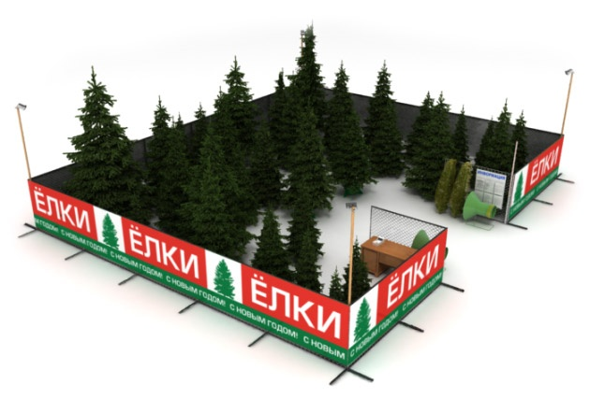

Приложение №7
к документации об аукционе

СХЕМА
планировочной организации прилегающего земельного участка

ЛОТ № 1
в районе дома № 90 по ул. Ленина (площадь Горького), площадь нестационарного торгового объекта (елочный базар) 35,0 кв.м., специализация нестационарного торгового объекта (ассортимент реализуемой продукции) «натуральные хвойные деревья»
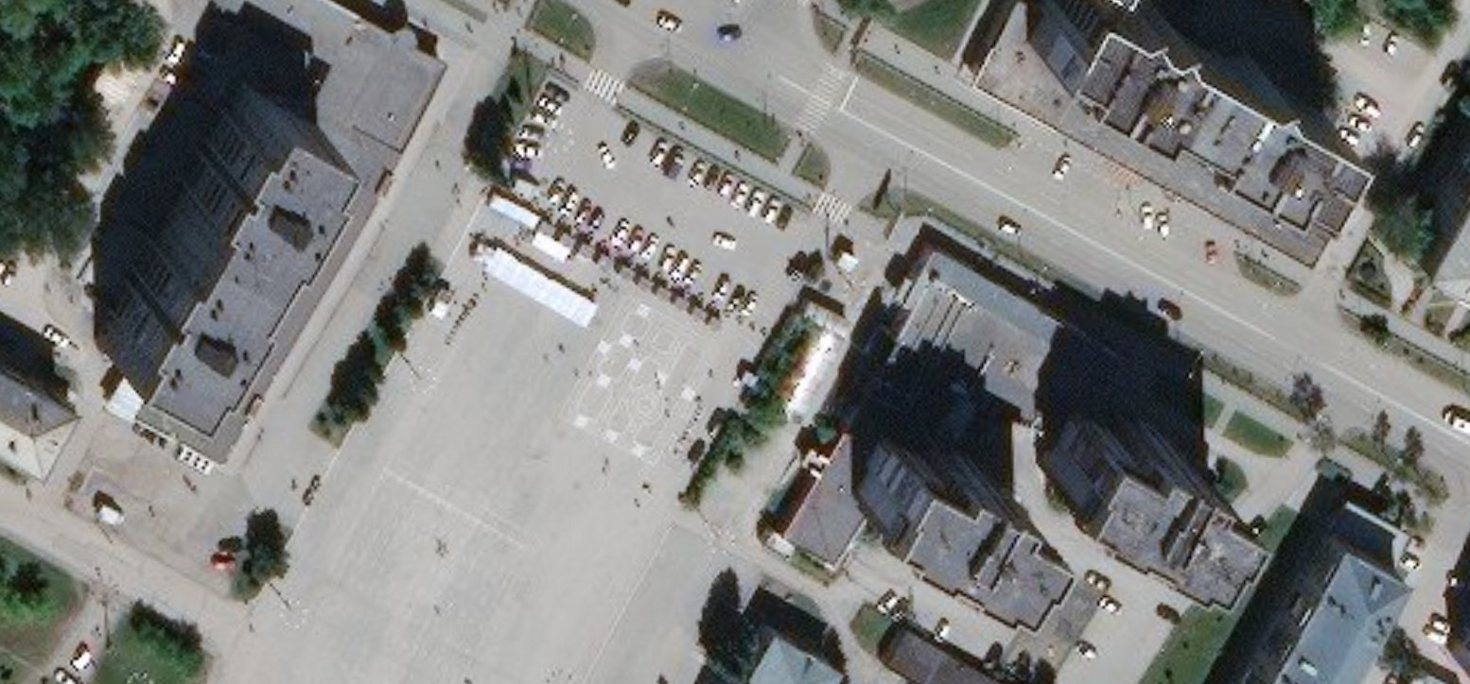
1

ЛОТ № 2
в районе дома № 69а по ул. Островского (площадь Горького), площадь нестационарного торгового объекта (елочный базар) 35,0 кв.м., специализация нестационарного торгового объекта (ассортимент реализуемой продукции) «натуральные хвойные деревья»
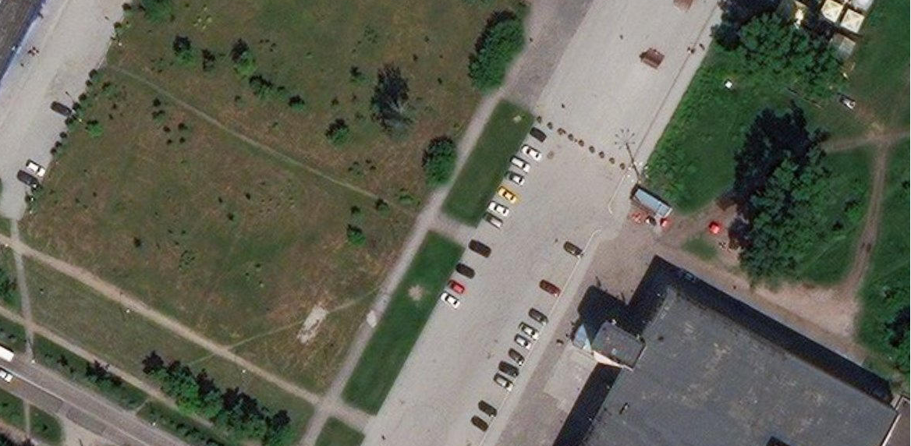
2
ЛОТ № 3
ООТ «Черемушная» (в районе капитальных гаражей), площадь нестационарного торгового объекта (елочный базар) 35,0 кв.м., специализация нестационарного торгового объекта (ассортимент реализуемой продукции) «натуральные хвойные деревья»
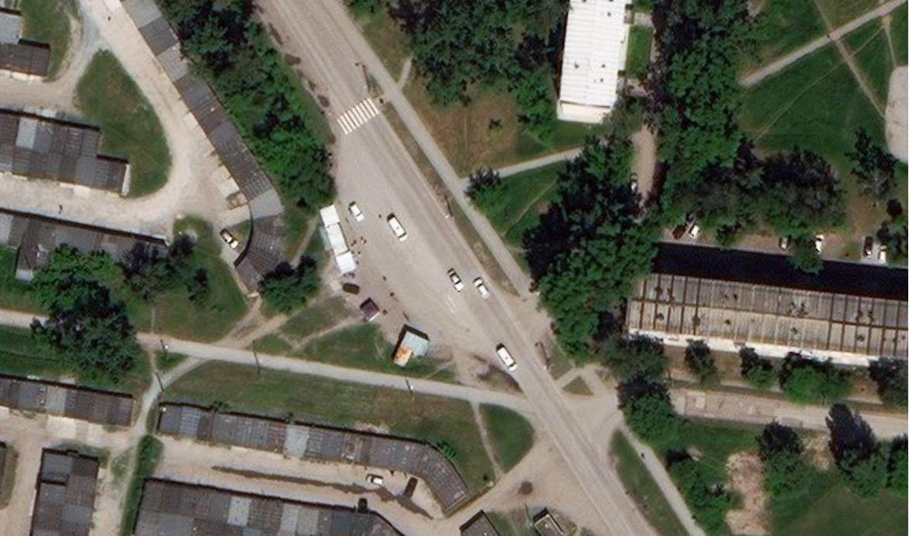
3

ЛОТ № 4
в районе дома № 4 по ул. Рогачева, площадь нестационарного торгового объекта (елочный базар) 35,0 кв.м., специализация нестационарного торгового объекта (ассортимент реализуемой продукции) «натуральные хвойные деревья»
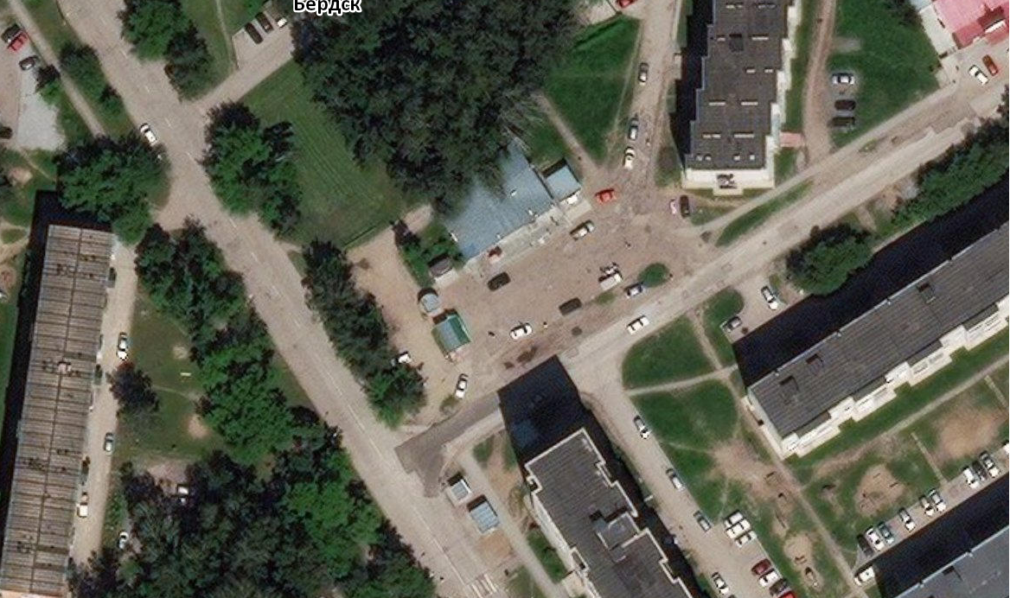
4

ЛОТ № 5
в районе дома № 170 по ул. Островского, площадь нестационарного торгового объекта (елочный базар) 30,0 кв.м., специализация нестационарного торгового объекта (ассортимент реализуемой продукции) «натуральные хвойные деревья»
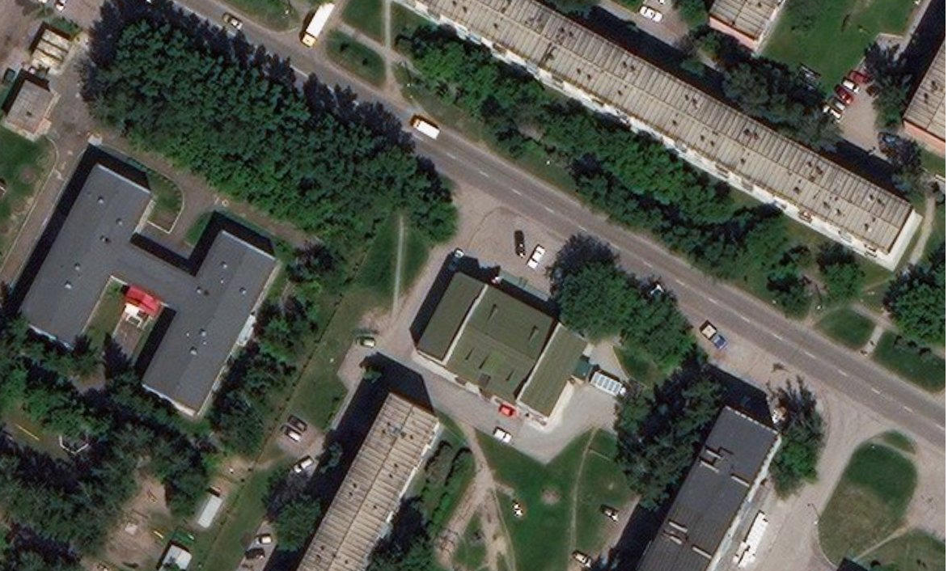
5

ЛОТ № 6
в районе дома № 11 по ул. Ленина, площадь нестационарного торгового объекта (елочный базар) 25,0 кв.м., специализация нестационарного торгового объекта (ассортимент реализуемой продукции) «натуральные хвойные деревья»
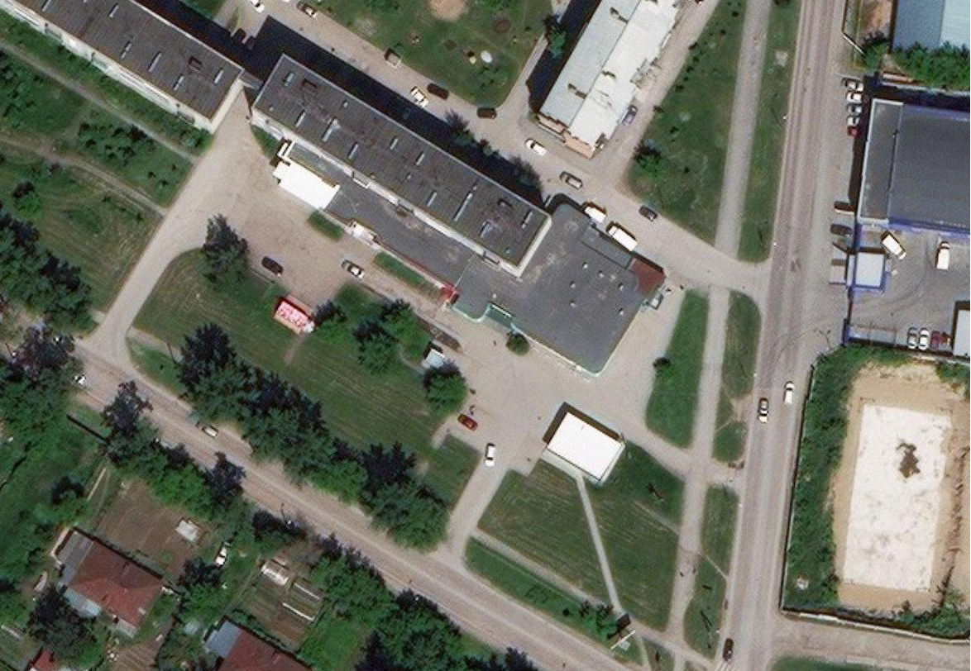
6
ЛОТ № 7
в районе дома № 40 по ул. Пирогова (ДЦ «Октябрь»), площадь нестационарного торгового объекта (елочный базар) 25,0 кв.м., специализация нестационарного торгового объекта (ассортимент реализуемой продукции) «натуральные хвойные деревья»
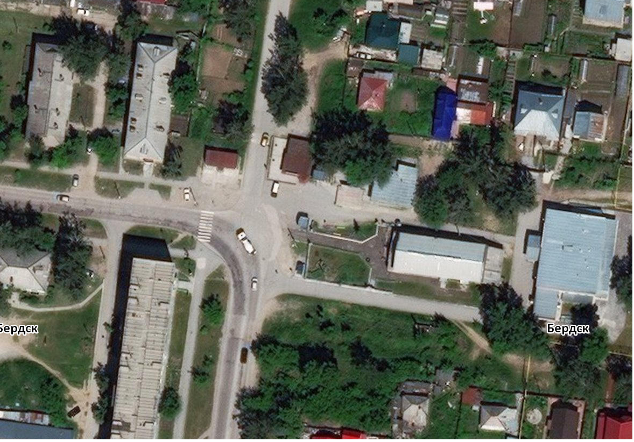
7

ЛИСТ СОГЛАСОВАНИЯ
к документации об аукционе № 5 на право заключения договоров на размещение нестационарных торговых объектов на территории города Бердска

Начальник отдела промышленности, торговли и развития предпринимательства
______________________ Е.А.Абельганс

«______»____________________2019 г.

Начальник управления экономического развития
______________________ Ю.О.Бадрина
«______»_____________________2019 г.
Начальник юридического отдела
_____________________М.А.Бортникова

«______»___________________2019 г.

